## 实验二: python的基本数据类型

### 一 实验目的

1) 熟悉type()的用法

2) 锻炼从已有代码改出来新的代码的能力

3) 熟悉字符串操作

### 二 实验设备

电脑主机: CPU i7 6700 ;内存 8G ; 硬盘 2TB ; Intel 芯片主板;

显示器: 20-英寸 LCD.

软件环境: windwos7,python3.5,pycharm或IDLE

### 三 实验内容

**1 天天向上**

修改天天向上例子(课本76-77页)计算每周工作4天,周五,周六,周日休息,如果想要一年内能力达到原有能力的50倍,每个工作日需要进步的系数.

体会函数的封装思路

**2 实现文本进度条**

从书上91页示例改造出来一个如下形式的文本进度条:

----执行开始----

100%[$$$$$$$$$$$$$$$$$$$$$$$$$->]19.81s

----执行结束----

注意:

1是25个$

2 最终时间不一定是19.81s

要求:写出来每一行的注释,解释当前行代码在做什么

**3 实现一个回文判断程序**

写出代码,要求能同时处理字符串和数字,连续输入3次之后程序退出

### 4 写出下面程序的运行结果

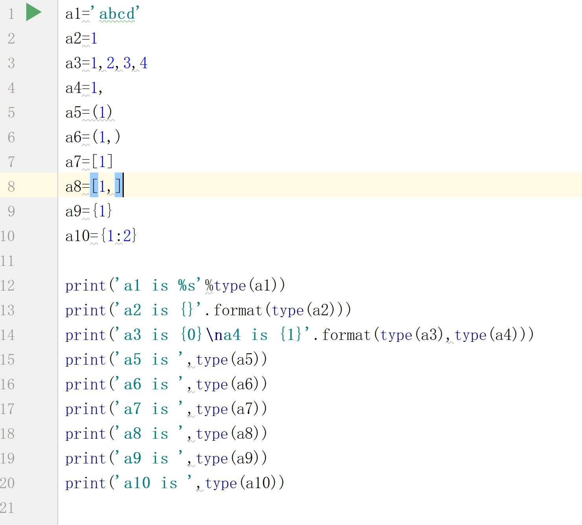

### 四 实验报告要求

电子档